Dhcp discover

Dhcp extension de bootstrap.

Quand une machine vient de démarrer, elle n’a pas de configuration réseau (même pas de configuration par défaut), et pourtant, elle doit arriver à émettre un message sur le réseau pour qu’on lui donne une vraie configuration. La technique utilisée est le broadcast : pour trouver et dialoguer avec un serveur DHCP, la machine va simplement émettre un paquet spécial, dit de broadcast, sur l’[adresse IP](http://www.frameip.com/masques-de-sous-reseau/) 255.255.255.255 et sur le réseau local. Ce paquet particulier va être reçu par toutes les machines connectées au réseau (particularité du broadcast). Lorsque le serveur DHCP reçoit ce paquet, il répond par un autre paquet de broadcast contenant toutes les informations requises pour la configuration. Si le client accepte la configuration, il renvoit un paquet pour informer le serveur qu’il garde les paramètres, sinon, il fait une nouvelle demande.

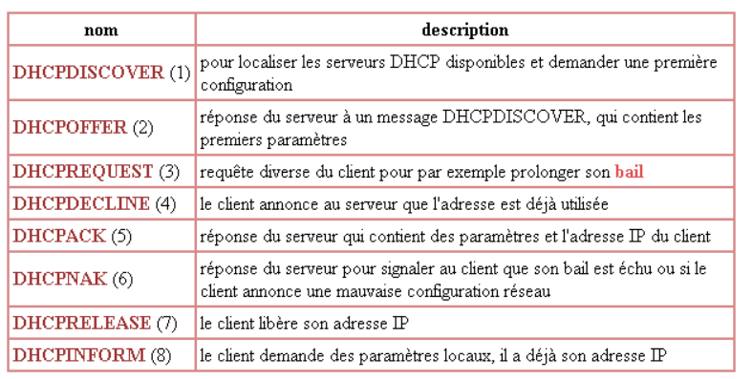

La première requête émise par le client est un message DHCPDISCOVER. Le serveur répond par un DHCPOFFER, en particulier pour soumettre une adresse IP au client. Le client établit sa configuration, demande éventuellement d’autres paramètres, puis fait un DHCPREQUEST pour valider son adresse IP. Le serveur répond simplement par un DHCPACK avec l’adresse IP pour confirmation de l’attribution. Normalement, c’est suffisant pour qu’un client obtienne une configuration réseau efficace, mais cela peut être plus ou moins long selon que le client accepte ou non l’adresse IP ou demande des infos complémentaires…

Le client n’utilise que le port 68 pour envoyer et recevoir ses messages de la même façon, le serveur envoie et reçoit ses messages sur un seul port, le port 67.

|  |  |
| --- | --- |
| UDP 67 | BOOTPs (DHCP server) |
| UDP 68 | BOOTPc (DHCP client) |